运动和位置

相关教材内容链接：
同学们，今天学习的是三年级科学下册教材《物体的运动》单元第一课《运动和位置》。请大家观看教材2页至3页，在本节课的学习中我们将通过观察、比较的方法认识物体的运动和静止，用方向和距离来描述一个人的位置，最后，我们再通过拓展练习来巩固学习到的内容。
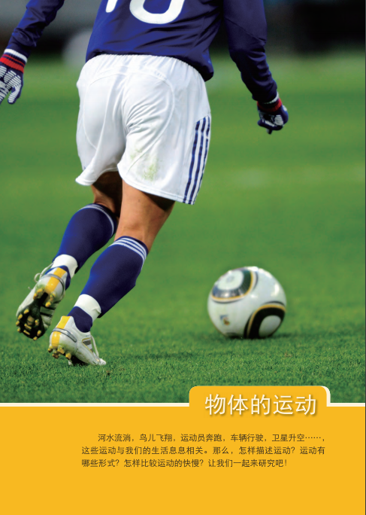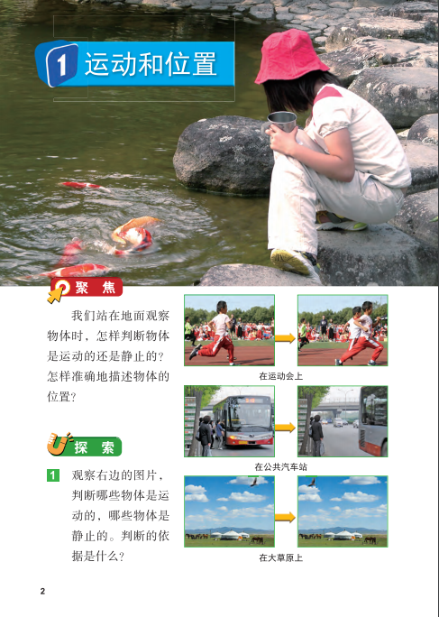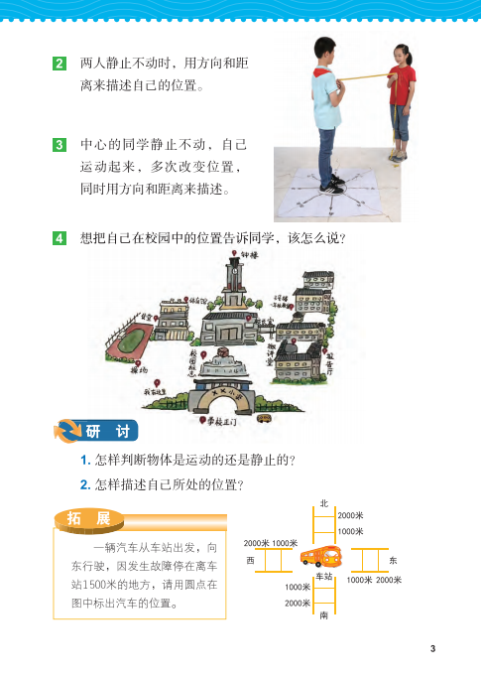
相关视频内容链接：
如果你想生动的了解《运动和位置》的内容，就打开老师提供的网址https://www.29294.com/，进入科学声音网站，找到教科版科学三年级下，下载观看《运动和位置》这一课的视频，肯定会对你把握这些知识有所帮助。

知识要点：
今天我们主要学习的是：
1.物体有“静止”和“运动”两种状态。
2.用相对于另一个物体的方向和距离来描述运动物体在某一时刻的位置。

